66. SPORTSZAKOS HALLGATÓK SPORTTALÁLKOZÓJA
SZOMBATHELY, 2017. október 5-6.

A Nyíregyházi Egyetem Testnevelés és Sporttudományi Intézetének hallgatói és oktatói, 2017. október 5-6-án Szombathelyen részt vettek a 66. Sportszakos Hallgatók Sporttalálkozóján. 6 sportágban 53 versenyző és 7 oktató képviselte Egyetemünket.
A Nyíregyházi Egyetem csapatvezetője: Pásztorné dr. Batta Klára
Oktatók: Hegedüs Ferenc, Moravecz Marianna, Oláh Dávid, Vajda Tamás, Vas László, Veress Gyula

Eredmények

Atlétika
1. hely: Zajácz Petra (távolugrás)
1. hely: Tucsa Veronika (súlylökés)
1. hely: Osváth Krisztina (800m)
1. hely: Szikszai Róbert (súlylökés)
1. hely: Kozma Bettina, Zajácz Petra, Guba Liliána, Osváth Krisztina (4x100m)
3. hely: Zajácz Petra: (gerelyhajítás)
3. hely: Cservenyák József (távolugrás)
3. hely: Káplár János (súlylökés)
4. hely: Tasi T. Dávid (100m)
4. hely: Szentpéteri Dániel (1500m)
Különdíj: Zajácz Petra a legeredményesebb női versenyző
Edző, oktató: Vas László

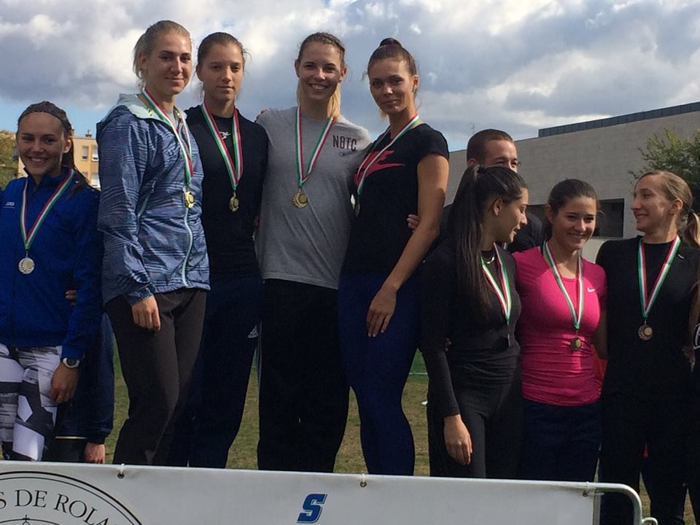

- hely: Guba Liliána, Kozma Bettina, Zajácz Petra, Osváth Krisztina (4x100m)

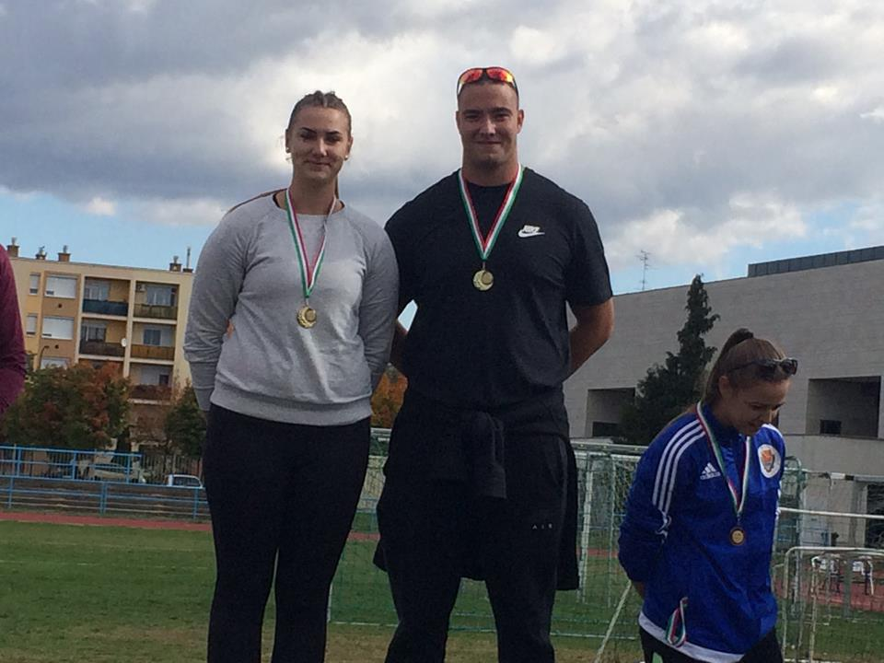
1. hely: Tucsa Veronika (súlylökés)
1. hely: Szikszai Róbert (súlylökés)
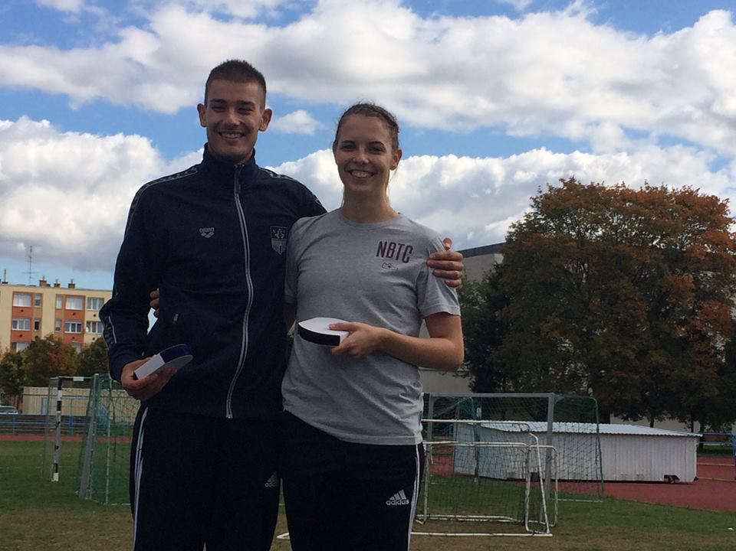
- hely: Zajácz Petra (távolugrás)
3. hely: Zajácz Petra: (gerelyhajítás)
Különdíj: Zajácz Petra a legeredményesebb női versenyző
Úszás
1. hely: Szurovcsják Ivett (50m mell)
1. hely: Szurovcsják Ivett (50m pillangó)
1. hely: Rábai Bence (50m gyors)
Edző, oktató: Vajda Tamás

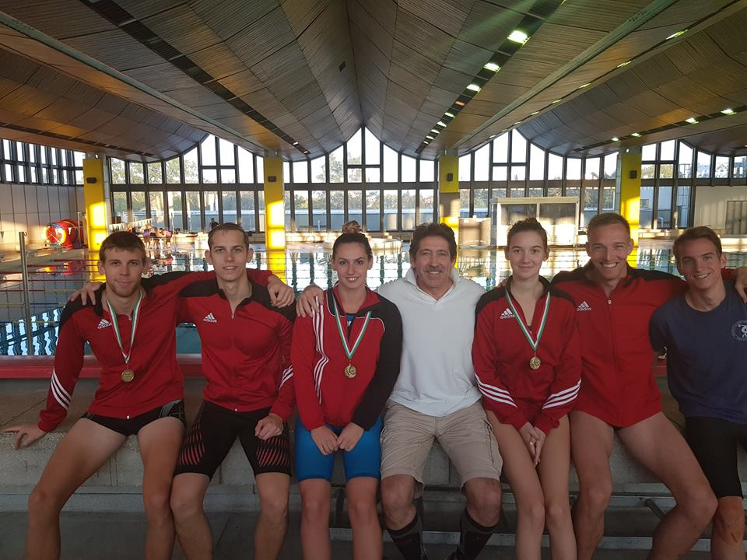
Rábai Bence, Varga Viktor, Szurovcsják Ivett, Vajda Tamás (edző), Nyári Petra, Erdős Zoltán, Fülöp Árpád

Röplabda (mix)
1. hely
Edző, oktató: Veress Gyula

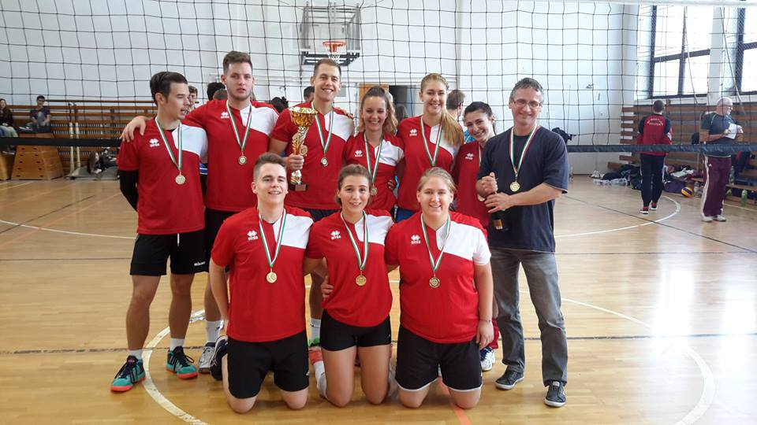
Vass Renátó, Demeter Ádám, Hubicska Patrik, Gulyás Vivien, Molnár Anita, Csák Viktória, Veress Gyula (edző),
F. Nagy Bence Gábor, Sitku Tamara, Berényi Eszter

Férfi kosárlabda
2. hely
Legeredményesebb játékos: Földesi Norbert – 63 pont
Edző, oktató: Hegedüs Ferenc

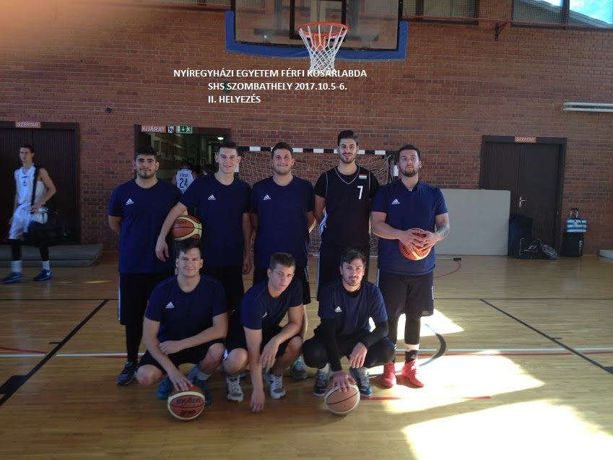
Virág Imre, Kovács Zoltán, Földesi Norbert, Szondi Kristóf, Jánkfalvi Máté,
Horányi András, Varga Felicián, Szarvas Renátó
Edző: Hegedüs Ferenc

Kispályás labdarúgás
3. hely
Edző, oktató: Oláh Dávid

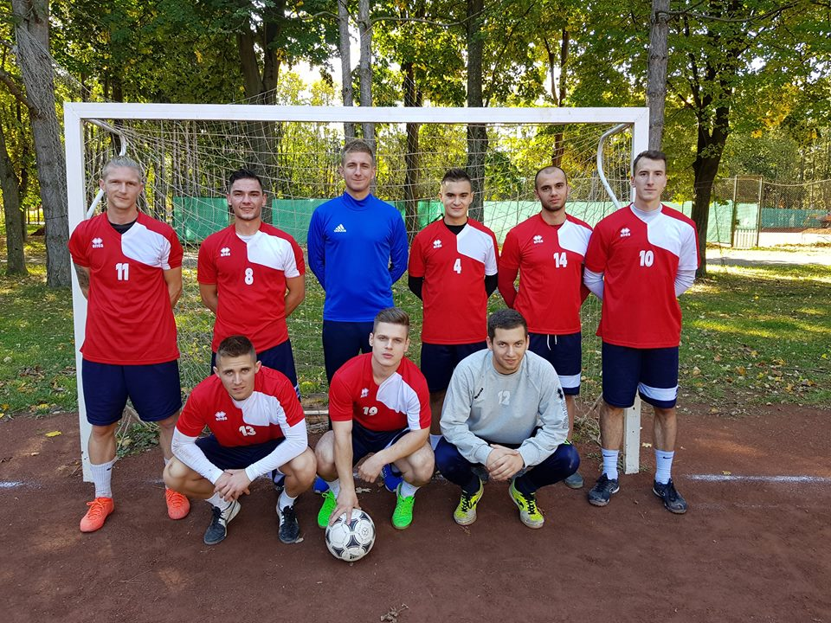
Tóth Tamás, Somogyi Márk, Oláh Dávid (edző), Szentannai Zoltán, Gergely Balázs, Majoros Ádám
Kovács László, Légrádi Gergő, Hajzer Tamás

Női kézilabda
4. hely
Edző, oktató: Moravecz Marianna

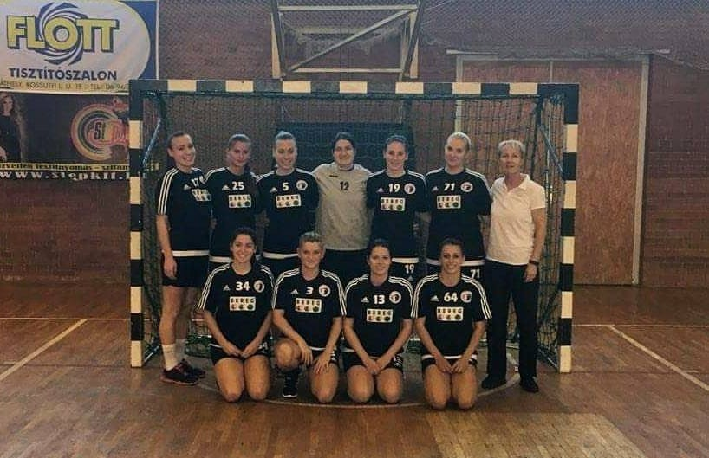
Szoboszlai Fruzsina, Kavalecz Ivett, Szoboszlai Noémi, Miklovicz Bernadett, Papp Andrea Tóth Szilvia, Moravecz Marianna (edző),
Dőry Orsolya Kavalecz Klaudia, Bakó Lívia, Négyesi Tünde

